里瑟琦智库 依托优势学科，发展交叉学科

长期以来，交叉学科呈现蓬勃发展的态势。为深入贯彻习近平总书记关于研究生教育工作的重要指示，落实全国教育大会和全国研究生教育会议精神，我国于2020年12月30日颁布了《国务院学位委员会 教育部关于设置“交叉学科”门类、“集成电路科学与工程”和“国家安全学”一级学科的通知》，明确新增“交叉学科”门类（门类代码为“14”）。为规范交叉学科门类下一级学科的设置与管理，推动交叉学科发展，2021年11月17日，我国颁布了《交叉学科设置与管理办法（试行）》，自此，交叉学科有了明确的内涵界定和设置管理办法。2021年11月12日，教育部学位管理与研究生教育司公布了学位授予单位（不含军队单位）自主设置交叉学科（截至2021年6月30日）的名单。

在该份名单中，共计195家学位授予单位自主设置了547种交叉学科。设置较多的集中在目前的热门发展领域，如人工智能与大数据、智能制造、新能源、集成电路、光电、法律与经济、法律与金融、文化产业以及国学、中国学等。本文将对这些交叉学科的设置情况进行分析，希望能够为未来高校等学位授予单位设置交叉学科提供方向和策略上的参考。

一、人工智能类

共有21所高校设置了人工智能类学科（如图1所示，排名不分先后顺序）。各高校采取的学科设置方式中，有“强强联合”型。如哈尔滨工业大学的"计算机科学与技术、数学、控制科学与工程、机械工程、信息与通信工程”在第四轮学科评估中均被评为A类学科。也有“以强带弱”型，如北京邮电大学的“信息与通信工程和计算机科学与技术”均为A类学科，而“控制科学与工程”和“系统科学”则稍显逊色。另外，部分高校在设置人工智能交叉学科中突出了自己的特色学科。如东北农业大学设置了“农业人工智能”学科、西南石油大学设置了“能源与人工智能”学科、中国石油大学设置了“油气人工智能”学科等。

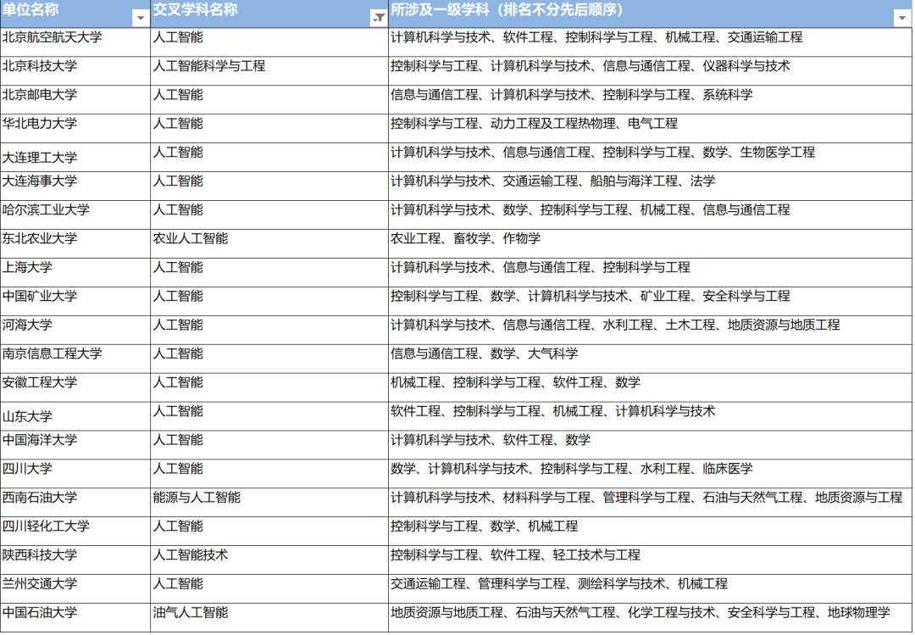

图1：人工智能类交叉学科

二、数据科学类

共有12所高校设置了数据科学类学科（如图2所示，排名不分先后顺序）。北京大学和清华大学的学科设置方式明显为“强强联合”型。这两校数据科学学科所涉及到的一级学科，北京大学的“数学、统计学、计算机科学与技术、软件工程、公共卫生与预防医学”和清华大学的“仪器科学与技术、电子科学与技术、信息与通信工程、控制科学与工程、计算机科学与技术”在第四轮学科评估中均被评为A类学科。中国科学技术大学的数据科学学科设置为“以强带弱”型，该校的“数学、计算机科学与技术、统计学、生物学”在第四轮学科评估中均被评为A类学科，而信息与通信工程学科则为B档学科。另外，上海外国语大学和中国石油大学在设置数据科学学科的过程中明显融合了自身特色。上海外国语大学在“外国语言文学、工商管理和政治学”学科的基础上设置了“语言数据科学与应用”这一学科，中国石油大学则融合“石油与天然气工程、力学、控制科学与工程”设置了“应用数学与能源数据科学”学科。

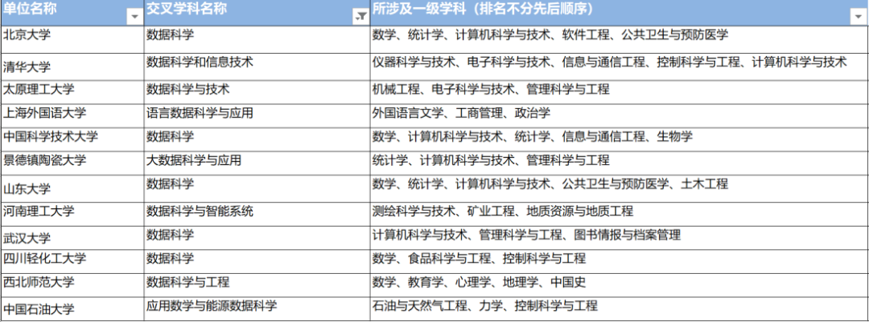

图2：数据科学类交叉学科

三、新能源类

共有15所高校设置了新能源类学科（如图3所示，排名不分先后顺序）。清华大学、华北电力大学均采用了“强强联合”型的学科设置方式。清华大学的“材料科学与工程、电气工程、控制科学与工程、环境科学与工程”，华北电力大学的“动力工程及工程热物理和电气工程”在第四轮学科评估中均被评为A类学科。北京航空航天大学、华南理工大学等采用了“以强带弱”型的学科设置方式，北京航空航天大学“机械工程和交通运输工程”为A类学科，“动力工程及工程热物理”稍显逊色。华南理工大学“材料科学与工程、化学工程与技术、环境科学与工程”均为A类学科，化学为B类学科。

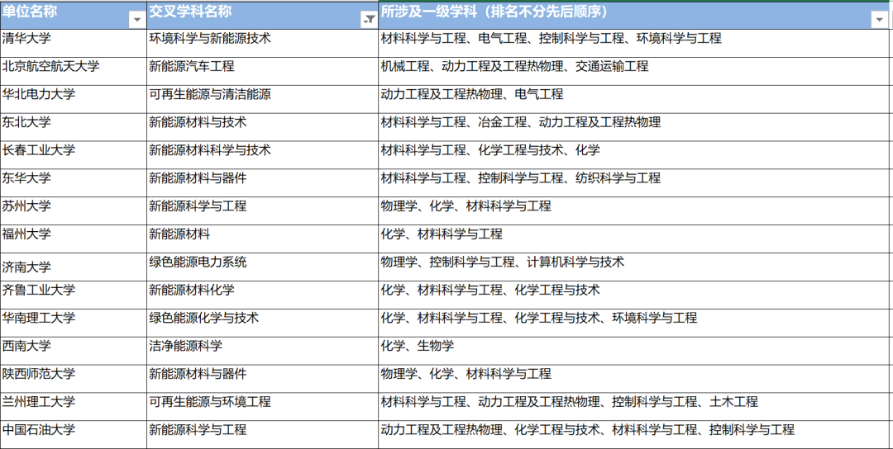

图3：新能源类交叉学科

四、文化产业类

共有12所高校设置了文化产业类学科（如图4所示，排名不分先后顺序）。暨南大学采用了“强强联合”型的学科设置方式。“应用经济学和中国语言文学”在第四轮学科评估中均被评为B类学科，为该校的优势专业。中国传媒大学、武汉大学等采用了“以强带弱”型的学科设置方式，中国传媒大学“新闻传播学、艺术学理论、戏剧与影视学”在第四轮学科评估中均被评为A类学科，“音乐与舞蹈和设计学”则为B类学科。武汉大学“公共管理学和图书情报与档案管理”为A类学科，应用经济学则为B类学科。

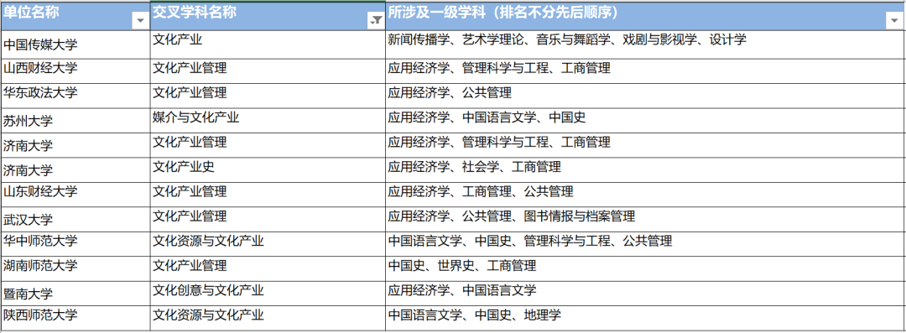

图4：文化产业类交叉学科

五、法律与政治、经济、管理

法律可以与多学科相结合形成交叉学科。在公布的交叉学科名单中，各高校多将法律与政治、经济和管理等学科相交叉。共有11所高校设置了这类别的交叉学科（如图5所示，排名不分先后顺序）。西安交通大学采用了“强强联合”型的学科设置方式。“马克思主义理论、工商管理、公共管理”在第四轮学科评估中均被评为A类学科。吉林大学、华东政法大学、西南政法大学为传统的法律强校，依托法律学科并与政治学、应用经济学、公共管理学、工商管理学、马克思主义理论等学科相交叉，也不失为一种好的策略选择。

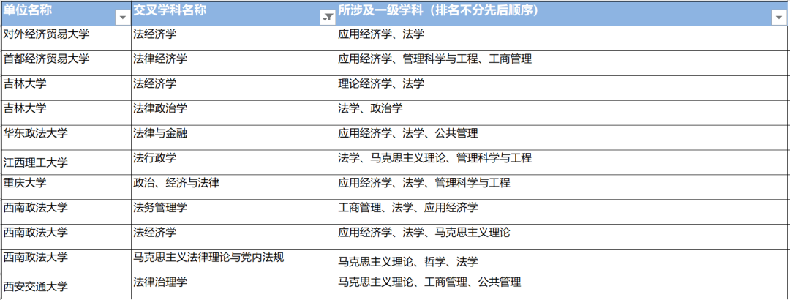

图5：法律类交叉学科

六、国学类

目前，我国高等教育领域对中国传统文化的关注度日益提高。在公布的交叉学科名单中，有5所高校将中国语言文学、中国史、哲学和经济学等学科相结合，设置了国学这一交叉学科（如图6所示，排名不分先后顺序）。北京大学和中国人民大学采用了“强强联合”型的学科设置方式。这两所高校所涉及到的一级学科“哲学、应用经济学、法学、政治学、中国语言文学和中国史”在第四轮学科评估中均被评为A类学科。山东师范大学和华中师范大学则采用了“以强带弱”的学科设置方式，山东大学“应用经济学、工商管理”为A类学科，华中师范大学“中国史”为A类学科，其它则为B类学科。

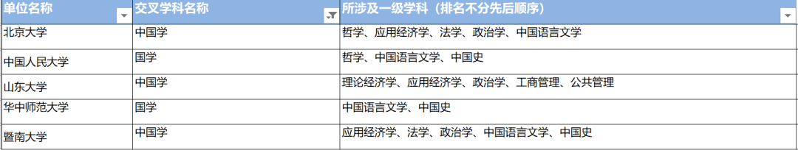

图6：国学类交叉学科

当然，交叉学科的设置仍存在诸多类别，我们难以在本文中一一列举。综合以上分析可以发现，各高校在设置交叉学科中所遵循的基本逻辑是依托自身的优势学科，采用“强强联合”或“以强带弱”的方式，根据当前社会经济发展趋势与战略重点布局交叉学科。各高校在交叉学科布局速度上存在一定差异，部分高校交叉学科布局起步较早，发展较为成熟，设置了5-9个交叉学科。也有高校在交叉学科的布局上较为慎重，设置了0-5个交叉学科。交叉学科在科学发展中带来的积极作用毋庸置疑，但交叉学科的发展切忌盲目跟风，操之过急。各校需要遵循科学的规律，以长远眼光来布局交叉学科，并以足够的耐心来培养人才，只有这样，交叉学科才能在未来为科学发展带来更多惊喜。

作者 | 王晨，同济大学高等教育研究所，里瑟琦智库助理研究员